Инструкция по клонированию ККТ ПТК «MSPOS-K»

При замене материнской платы или подмене терминала в сборе необходимо записать заводской номер ПТК в аппарат в соответствии с паспортом на устройство.
Запись заводского номера должна производится только в составе с ФН, ранее работавшим с этим ПТК!!!
Для клонирования ПТК необходимо следующее:
- Включить аппарат с новой материнской платой и активизированным ФН.
- Произвести первичные настройки оборудования.
- Дождаться загрузки утилиты MSPOS-Expert и запустить ее.
При первом запуске распечатается чек с уведомлением о клонировании фискальной платы и просьбой ввести заводской номер.
- Ввести заводской номер оборудования в соответствии с паспортом устройства (рис. 1).

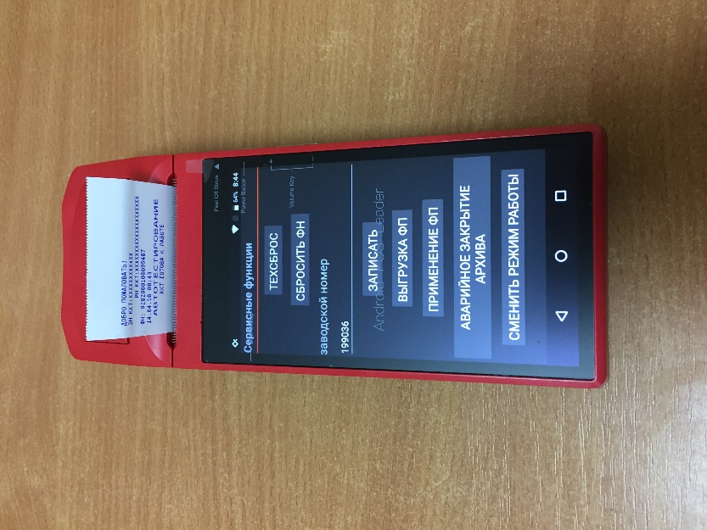

Рисунок 1. Ввод заводского номера
Нажать кнопку «Записать» и подтвердить процедуру. При неверном вводе необходимо отменить запись и скорректировать номер.

- После успешной записи заводского номера ПТК распечатает чек с реквизитами (рис. 2)

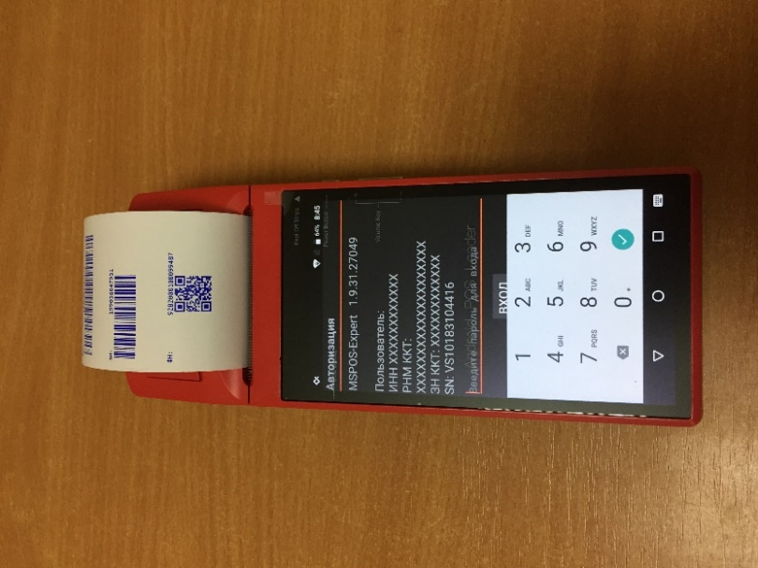

Рисунок 2. Печать чека с реквизитами.

- Так как новая материнская плата или новое устройство несет в себе совсем другой номер печатающего устройства (VS0…..), необходимо сделать отметку в паспорте о замене (Приложение 6 стр. 28). Если же замена происходит на временной основе (подмена на время ремонта), то данную отметку делать не нужно.

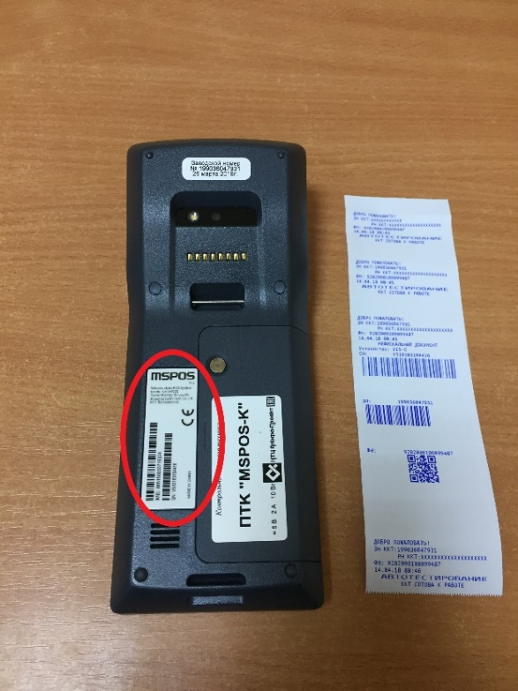
- При замене материнской платы так же необходимо заменить наклейку с серийным номером (идет в комплекте с платой) на крышке отсека фискального накопителя. Для сохранности данных наклейки лучше всего ее заклеить скотчем, иначе со временем номер может стереться.

Рисунок 3. Расположение наклейки с заводским номером
- Каждый ПТК привязан к определенному магазину приложений поставщика (идентификатором служит номер материнской платы), новый номер нужно привязать к старому магазину. Для этого необходимо на адрес bla@multisoft.ru прислать сообщение формата:
- Название АСЦ + город
- ИНН АСЦ
- Заводской номер ПТК MSPOS-K (199036…)
- Старый номер платы (VS…)
- Новый номер платы (VS…)

